МИНИСТЕРСТВО НАУКИ И ВЫСШЕГО ОБРАЗОВАНИЯ РОССИЙСКОЙ ФЕДЕРАЦИИ
ФЕДЕРАЛЬНОЕ ГОСУДАРСТВЕННОЕ БЮДЖЕТНОЕ ОБРАЗОВАТЕЛЬНОЕ УЧРЕЖДЕНИЕ
ВЫСШЕГО ОБРАЗОВАНИЯ
«НОВОСИБИРСКИЙ ГОСУДАРСТВЕННЫЙ ТЕХНИЧЕСКИЙ УНИВЕРСИТЕТ»
ФАКУЛЬТЕТ АВТФ
Кафедра вычислительной техники
ОТЧЕТ О ВЫПОЛНЕНИИ ЛАБОРАТОРНОЙ РАБОТЫ №1
«Первичные системы сбора и сетевой передачи геофизических данных»
Дисциплина «Мониторинговые информационные системы и сети»

Выполнил: |  |  | Проверил:
Студент | . |  | Преподаватель |  | Хайретдинов М.С.
Факультет | АВТФ
Направление (специальность) подготовки | 09.04.01 – Информатика и вычислительная техника |  | Балл: _________
Группа |  |  | Оценка _____________________________
____________________________________ |  |  | ____________________________________
подпись |  |  | подпись
Дата сдачи: | «__»________20__г. |  | Дата защиты: |  | «__»________20__г.
Новосибирск 2025
Оглавление
ЦЕЛИ РАБОТЫ 3
Архитектура телекоммуникационного канала 3
Функциональная схема телекоммуникационного канала 3
1. Регистратор сейсмических сигналов Байкал-8 3
2 Сейсмодатчик GS-3 5
3 Акустический датчик ПДС-7 пьезоприемник давления 7
4 Акселерометр/микрофон MTSS-1031A 8
Протоколы передачи данных 9
1 Протокол SEED Link 9
2 Протокол TELNET 10
ЗАКЛЮЧЕНИЕ 12
СПИСОК ЛИТЕРАТУРЫ 14

Цель

ЦЕЛИ РАБОТЫ
Ознакомление со структурой, техническими характеристиками и освоение методики работы с аппаратурой регистрации геофизических данных Байкал-АСН, аппаратурой регистрации и удаленной передачи данных Байкал-8:
- Программный интерфейс настройки исходных параметров записи;
- считывание данных;
- контроль записи;
- сетевая передача данных;
- ознакомление со средствами графического представления результатов обработки;
- ознакомление с организацией массивов и формата представления данных.

2. Требования к выполнению работы
Комплект Системы реального времени (СРВ) «Байкал-АСN»:
- станция Байкал,
- сейсмический датчик СС-3,
- акустический датчик ПДС-7,
- антенна GPS
- Персональный компьютер,
- интерфейс программного обеспечения Байкал-ACN

- Собрать систему согласно структурной схеме (Рис.2
- Настроить систему для записи сейсмических и акустических колебаний
- Произвести считывание данных и осуществить контроль записи
- Переформатировать данные в формат РС
- Переписать записанные данные в индивидуальные flash с целью последующей обработки данных на лабораторной работе №2

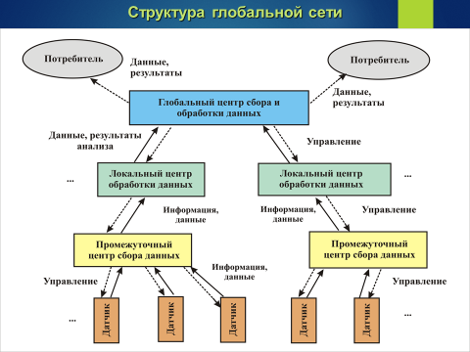
Рис.6.. Состав сети сбора и обработки физических данных

3. Состав регистрирующего комплекса
Комплекс построен на принципе сбора и передачи данных и включает в себя датчики колебаний: трехкомпонентный сейсмический датчик GS-3, акустический датчик ПДС-7, усилители сигналов по уровню, антенны GPS, сейсмоакустический регистратор «Байкал-АСН» (рис.1). Сейсмический СК1-П и акустический ПДС-7 датчики регистрируют физические колебания соответственно в земле и атмосфере. Сигналы с их выходов передаются в регистратор «Байкал-АСN»

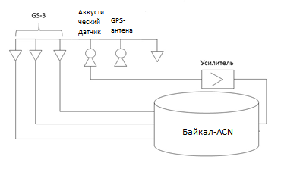
Рис. 1 – Схема подключения
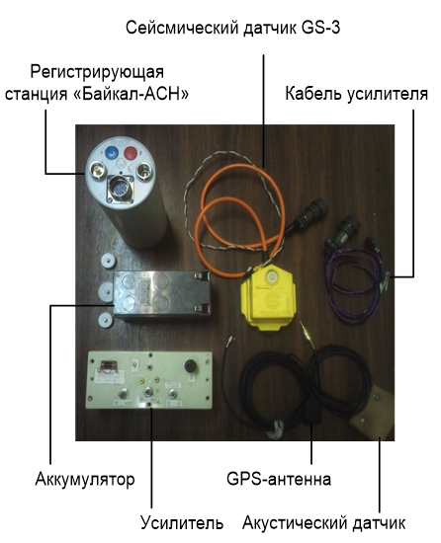
Рис. 2 – Используемые компоненты схемы подключения
Регистраторы серии «Байкал-ACN» представляют собой 3-канальные автономные сейсмические станции расширенного частотного диапазона с внутренним (или внешним) модулем GPS, каналом USB 2.0 для связи с компьютером и внутренней памятью на основе FLASH- или SD-карт. Питание регистратора осуществляется от внешнего источника постоянного тока с номинальным напряжением 12 V либо (в регистраторах «Байкал-ACN86/87») от двух встроенных гальванических элементов типа D. Потребляемый ток при питании от внешнего аккумулятора не превышает 25 mA в режиме ожидания и 50 mA в режиме записи. Максимальная продолжительность непрерывной работы ограничена емкостью используемого аккумулятора и емкостью карты памяти.

3.1 Регистратор сейсмических сигналов Байкал-ACN
Байкал-АСН представляет собой автономную цифровую регистрирующую станцию, способную выполнять регистрацию сигналов произвольной природы по трем каналам с частотой дискретизации до 4 кГц и разрядностью в 24 бита.
Рис.3 – Байкал-АСН
Регистратор оснащен модулем GPS, подключаемым к выносной антенне и позволяющим синхронизировать работу нескольких станций по времени. Питание регистратора осуществляется от внешнего источника постоянного тока напряжением 12 В. Данные регистрации записываются SD-карту. Для подключения регистратора к ПК используется интерфейс USB 2.0.

3.2 Запуск регистратора
- Нажать красную кнопку – мигает оранжевым цветом индикатор до установления режима синхронизации. После прохождения синхронизации индикатор горит постоянно
- Нажать зеленую кнопку 1 раз – начинает гореть зеленым – начало записи
- Нажать зеленую кнопку второй раз – индикатор подмигивает зеленым. Ожидание автоматического запуска по расписанию

3.3 Работа в «программном» режиме.
В данном режиме производится считывание записанной ранее информации, задание новых режимов работы, составление расписания работы, калибровка устройства. Дополнительно реализован режим прямой трансляции, при котором производится регистрация сигналов, их отображение на экране и запись в файл в отдельную поддиректорию.
В поле ЭКСПАС индицируется системное время компьютера. Строчкой ниже отображается время и результат последней подсинхронизации регистратора. и состояние GPS. Данные о высоте индицируются до момента вычисления поправок. данных файлов 2, область FAT оканчивается на странице со смещением 0 и содержит 23 записи. - регистратор не синхронизован / синхронизован. Во втором случае печатается время первой синхронизации регистратора. Кнопка «Режим хххххх» обновляет и индицирует текущее состояние регистратора. При этом обновляется также окно с текущим временем регистратора. Статусная строка (ниже окна состояния GPS) показывает использование SD-карты. В представленном случае данные занимают 11 из 3822Mb, записанных файлов
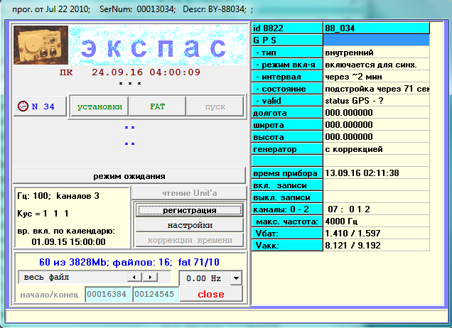
Рис.4 – Общий вид программного обеспечения Байкал-АСН
Ниже представлено окно монитора (рисунок 1.5), иллюстрирующее задание режимов регистрации в автоматическом режиме.
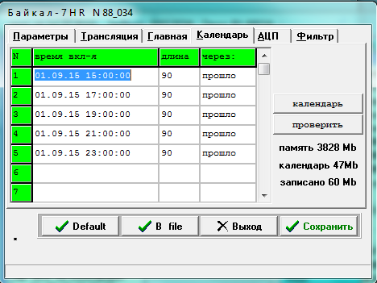
Рисунок 5 – Задание работы по расписанию на Байкал-АСН

Чтение данных из памяти регистратора
Во время работы регистратор сохраняет полученные данные во внутренней памяти. По окончании регистрации данные для дальнейшей обработки должны быть скопированы на ПК. Для этого также используется программа настройки регистратора.
Программа отображает список записей, находящихся на карте памяти, выбираем необходимые записи правым кликом и нажимаем кнопку «Чтение Unit’а». Файлы записей будут выгружены из памяти регистратора и сохранены в подпапку с его именем.
Стоит обратить внимание на то, что данные после скачивания со станции необходимо переформатировать в формат, читаемый программой, то есть, в PC-формат. Ниже, на рисунке 1.6 показано окно монитора для контроля регистрируемых колебаний в режиме реального времени.

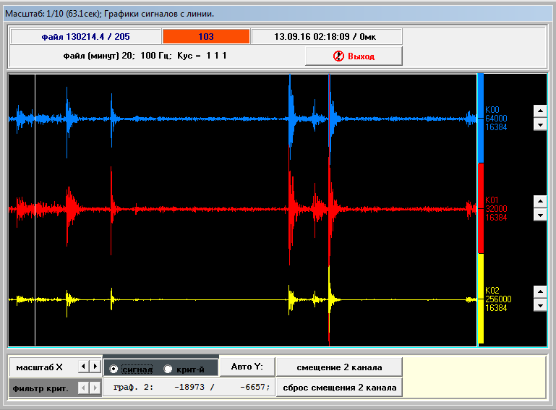
Рисунок 1.6 – Сигналы на Байкале-АСН

Архитектура телекоммуникационного канала

Функциональная схема телекоммуникационного канала
Приведем схему соединения устройств и сетевой передачи данных (Рис. 1).
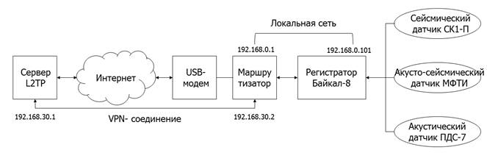
Рис. 1 – Схема телекоммуникационного канала и сетевой передачи данных
Датчики GS-3(сейсмический) и ПДС-7(акустический) измеряют сигналы и передают данные в регистратор Байкал-8. Информация с регистратора Байкал-8 по локальной сети передается на маршрутизатор, который с помощью протокола FTP отправляет данные на сервер.

Регистратор сейсмических сигналов Байкал-8
Передовой 6-канальный регистратор сейсмических сигналов с высокоразрядным АЦП, представляет собой автономную мобильную сейсмическую станцию для записи сигналов от внешних сейсмических датчиков в широком диапазоне частот с высокой точностью и привязкой к абсолютному времени. Регистратор может использоваться как в быстроразвертываемых полевых комплексах, так и при долговременных сейсмических и геофизических изысканиях в полевых условиях в широком диапазоне температур.
На передней панели регистратора находятся:
- Разъемы для подключения датчиков "1" и "2";
- Ethernet-разъем
- Разъем "PW" для подачи питания на регистратор. Этот же разъем используется для
- подключения внешнего GPS-модуля.
- Разъем "ANT" GPS-антены для внутреннего GPS-модуля.
- USB-разъем
- Светодиоды "TIME" и "MODE" для индикации состояния устройства.
- Кнопки "A" и “B"
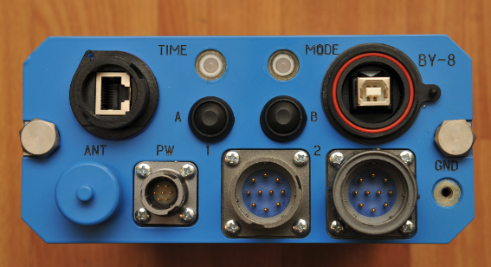
Рис. 2 – Передняя панель регистратора «Байкал-8»
Амплитуда сигнала, подаваемого на аналоговые входы, не может превышать +/- 2.5В. Если датчик, подключенный к устройству, выдает значения выходят за пределы диапазона, то входной сигнал можно ослабить, переключив входы АЦП на делитель. Для этого нужно извлечь прибор из кожуха и на плате АЦП переключить входы на соответствующие разъемы. Каждый канал имеет два входа — один пропускает сигнал без изменений, второй делит сигнал с коэффициентом 1.02:5.04.
При переходе в режим регистрации на плату АЦП подаётся питание и АЦП инициализируются в соответствии с настройками (коэффициенты усиления каналов, частота дискретизации). Далее оцифрованный поток обрабатывается — фильтруется и прореживается, при необходимости, а также, анализируется на наличие событий по критерию STA/LTA. После этого данные упаковываются в формат miniseed, полученные miniseed-блоки сохраняются на microSD-карту. Размер блоков равен 512 байт. Данные сохраняются в кольцевой буфер, при достижении конца карты запись начинается сначала, перезаписывая старые данные.
Поддержка регистратором протокола Ethernet позволяет использовать стандартные решения при соединении нескольких регистраторов в сеть. Поддержка FTP и SeedLink дает возможность использовать стандартное программное обеспечение для удаленного извлечения данных.
Чтобы передавать трафик от регистратора до удаленных устройств можно использовать VPN – это виртуальная частная сеть, соединяющая два сегмента сетей и проходящая через интернет. VPN позволяет шифровать данные для защиты от несанкционированного доступа. При использовании VPN - сетей удаленные устройства и регистратор будут "видеть" друг друга, как если бы они находились в одной подсети.

Технические характеристики Байкала-8 представлены в таблице 1.
Таблица 1 – Технические характеристики Байкал-8
 | Количество каналов / Виртуальных каналов | 6 / 6
 | Разрядность АЦП | 24 бит
Частота дискретизации |  | 100, 125, 200, 250, 400, 500, 800, 1000, 2000, 4000 Гц
 | Коэффициент усиления G | 1, 2, 4, 8, 16, 32, 64
 | Макс. входное напряжение (дифф., при коэф. усил.=1) | ± 2.5 В (опция ± 10 В)
 | Число эффективных разрядов @100Гц, G=1 | 21.5
 | Внешний источник питания | 10-28 В DC
 | Потребляемая мощность | < 1 Вт (ожидание),  < 2 Вт (запись)
 | Тип энергонезависимой памяти | microSD
 | Объем памяти | 8 ГБ (32 ГБ - опция)
 | Формат записи данных | Miniseed
 | Интерфейс установки режима и считывания данных | USB 2.0 HS, Ethernet 10/100
 | Протоколы Ethernet | FTP, Seedlink, Telnet 10/100
 | Температурный диапазон | -30 .. +60 °C
 | Стабильность внутреннего генератора (-20..+60°C) | ±3*10-7
 | Входной импеданс | 44 кОм || 4700 пФ
 | Исполнение | прочный полевой корпус
 | Размеры, мм | 170 х 80 х 180
 | Вес | 2,2 кг

Сейсмодатчик GS-3
Датчик преобразует колебания грунта, вызванные нарушителем в момент проникновения на охраняемый периметр, в электрический сигнал с помощью пьезоэлектрического эффекта. Сейсмический датчик отличается очень высокой чувствительностью за счёт использования механического усилителя сигнала, работающего во всей полосе обрабатываемых частот.
Датчики объединяются кабелем типа "витая пара" по интерфейсу RS-485 с ближайшим центральным блоком обработки данных.
Параметры сейсмодатчика GS-3 представлены в таблице 2.
Таблица 2 – Параметры сейсмодатчика GS-3
Собственная частота (Fn) | 10 Гц ± 2,5%
Верхний предел частоты пропускания | >160 Гц
Сопротивление катушки (Rc) | 395 Ом ± 2,5%
Гармоническое искажение на частоте 12 Гц | < 0,1%
Чувствительность (G) | 27,5 В/м/с
Чувствительность при 70% затухании | 19,7 В/м/с ± 2,5%
Степень затухания
(в открытой цепи) | 0,316
(с шунтом 1,47 кОм) | 0,6 ± 2,5%
(с шунтом 1 кОм) | 0,7 ± 2,5%
Постоянная затухания | 549
Масса подвижной части | 11,0 г ± 2,5%
Рабочий диапазон температур | -45… + 100С
Габаритные размеры
Диаметр | 25,4мм
Высота | 33 мм
Масса | - г

Акустический датчик ПДС-7 пьезоприемник давления
Пьезоприемники давления для морской сейсморазведки:
- Базовые конструкции пьезоприемников обеспечивают регистрацию сигналов в аппаратуре для морской сейсморазведки в диапазоне частот 5-1000 Гц.
- Позволяют получить достоверную информацию о геологической структуре для континентального шельфа с целью определения месторождения нефти и газа.
- Глубина исследования морского дна доведена до 100 м.

Параметры акустического датчика ПДС-7 представлены в таблице 3.
Таблица 3 – Параметры акустического датчика ПДС-7
Чувствительность акустическая | 30мкВ/мкБар(300мкв/Па)
Рабочий диапазон | 5-600Гц
Резонансная частота | 2,5кГц
Емкость | 16000пФ
Рабочее гидростатическое давление | До 5кгс/см2
Диапазон температур эксплуатации | 0-140
Вибрационные нагрузки | До 5кг
Габаритные размеры | 58х30х12мм

Акселерометр/микрофон MTSS-1031A
Акселерометры серии MTSS — это высокоточные сейсмические датчики с силовой обратной связью. Приборы отличаются высокой надежностью, стабильностью параметров и низким уровнем собственных шумов, а также любым допустимым углом установки.
Параметры акселерометра/микрофона MTSS-1031A представлены в таблице 4.
Таблица 4 – Параметры акселерометра/микрофона MTSS-1031
Коэффициент преобразования MTSS-1041A/ MTSS-1031A | 6.0 B/g / 2.4 B/g – недифф. Выход  4.8 B/g – дифф. выход
Диапазон входных сигналов | ± 0.8 g/ ± 3 g
Динамический диапазон | 126 / 130 дБ
Собственный шум MTSS-1041A/ MTSS- 1031A | 70 hg/ Гц / 130 hg/ Гц, на 10Гц
Температурный диапазон MTSS-1041A/ MTSS-1031A | -40.. +55C / -40..+60C
Температурная стабильность коэффициента преобразования | 200ppm/C
Суммарный коэффициент нелинейных искажений | ± 0.1%
Питание | 12 B DC / 17мА

Протоколы передачи данных
FTP (FileTransferProtocol или "Протокол Передачи Файлов") - один из старейших протоколов в Internet и входит в его стандарты. Обмен данными в FTP проходит по TCP-каналу. Построен обмен по технологии "клиент-сервер".
В FTP соединение инициируется интерпретатором протокола пользователя. Управление обменом осуществляется по каналу управления в стандарте протокола TELNET. Команды FTP генерируются интерпретатором протокола пользователя и передаются на сервер. Ответы сервера отправляются пользователю также по каналу управления. В общем случае пользователь имеет возможность установить контакт с интерпретатором протокола сервера и отличными от интерпретатора пользователя средствами. Команды FTP определяют параметры канала передачи данных и самого процесса передачи. Они также определяют и характер работы с удаленной и локальной файловыми системами.
Сессия управления инициализирует канал передачи данных. При организации канала передачи данных последовательность действий другая, отличная от организации канала управления. В этом случае сервер инициирует обмен данными в соответствии с параметрами, согласованными в сессии управления. Канал данных устанавливается для того же host'а, что и канал управления, через который ведется настройка канала данных. Канал данных может быть использован как для приема, так и для передачи данных.

Протокол SEED Link
SeedLink — это протокол, обеспечивающий надежную передачу данных, в Интернете или частных каналах, поддерживающих TCP / IP. Протокол является надежным в том смысле, что клиенты могут переподключаться без потери данных, другими словами, передача может быть возобновлена, пока данные все еще находятся в буфере сервера. Запрошенные потоки данных могут быть ограничены определенными сетями, станциями, местоположениями или каналами. Все пакеты данных представляют собой 512-байтовые записи Mini-SEED. Усовершенствования протокола SeedLink, поддерживаемые сервером DMC, позволяют использовать подстановочные символы для кодов сети и станций в дополнение к кодам местоположения и канала.
SEED — в криптографии симметричный блочный криптоалгоритм на основе Сети Фейстеля. В алгоритме используется 128-битный блок и ключ длиной 128 бит. Алгоритм широко используется финансовыми и банковскими структурами, производственными предприятиями и бюджетными учреждениями Южной Кореи, получив широкое распространение, поскольку 40-битный SSL не обеспечивает на данный момент минимально необходимого уровня безопасности. Агентством по защите информации специфицировано использование шифра SEED в протоколах TLS и S/MIME. В то же время, алгоритм SEED не реализован в большинстве современных браузеров и интернет-приложений, что затрудняет его использование в данной сфере вне пределов Южной Кореи.
SEED представляет собой Сеть Фейстеля с 16 раундами, 128-битовыми блоками и 128-битовым ключом. Алгоритм использует две 8 × 8 таблицы подстановки, которые, как таковые из Safer, выведены из дискретного возведения в степень (в этом случае, x247 и x251 — плюс некоторые «несовместимые операции»). Это является некоторым сходством c MISTY1 в рекурсивности его структуры: 128-битовый полный шифр — сеть Фейстеля с F-функцией, воздействующей на 64-битовые половины, в то время как сама F-функция — Сеть фейстеля, составленная из G-Функции, воздействующей на 32-разрядные половины. Однако рекурсия не простирается далее, потому что G-Функция — не Сеть Фейстеля. В G-Функции 32-разрядное слово рассматривают как четыре 8-битовых байта, каждый из которых проходит через одну или другую таблицу подстановки, затем объединяется в умеренно комплексном наборе булевых функций таким образом, что каждый бит вывода зависит от 3 из 4 входных байтов.
SEED имеет сложное ключевое расписание, генерируя тридцать два 32-разрядных дополнительных символа используя G-Функции на сериях вращений исходного необработанного ключа, комбинированного со специальными раундовыми константами (как в TEA) от «Золотого соотношения» (англ. Goldenratio).

Протокол TELNET
Telnet - протокол прикладного уровня, используемый для реализации двунаправленного интерактивного текстового интерфейса в сети через виртуальный терминал. Данные от пользователя перемешиваются с управляющими командами TelNet в восьмибитные байт-ориентированные данные, передаваемых по протоколу TCP. TelNet был разработан в 1969 году. Первой версией была RFC 15, далее расширенная в RFC 854 и далее стандартизированная в один из первых интернет-стандартов IETF STD 8. Telnet обеспечивает доступ к командной строке операционной системы на удалённом хосте, поддерживая большинство видов сетевого оборудования и операционных систем с утилитой конфигурации, однако из-за серьёзных проблем в безопасности использования Telnet в открытой сети (Интернет), всё чаще для этих целей используют протокол SSH. Однако, Telnet часто используют для ссылки на программное обеспечение, содержащее клиентскую часть протокола, так как клиентские приложения Telnet доступны практически для всех компьютерных платформ.
Telnet это протокол клиент-сервер. Как правило, он используется, чтобы установить соединение с TCP порт 23, где находится серверное приложение Telnet. Однако, до появления TCP/IP Telnet использовал протокол NCP. Официальную огласку Telnet получил 5 марта 1973 года, после того как стандарт протокола был определён в UCLA. Из-за нечёткой архитектуры опций протокола было сделано много расширений, некоторые из которых были приняты (STD 27, STD 32), широко реализованы, а также предложены в числе стандартов IETF.
При первоначальной разработке telnet в 1969 году большинство пользователей подключенных к сети компьютеров находились в компьютерных отделениях академических учреждений или являлись частью правительственных/частных исследований. Поэтому вопросы безопасности вставали не так остро, как это стало позднее. Количество людей, имеющих доступ к Интернету выросло, а значит выросло и количество людей, пытающихся взломать чужие сервера. Это вызвало необходимость в зашифрованных альтернативах. Эксперты компьютерной безопасности рекомендовали, чтобы использование Telnet для удалённых входов в систему было прекращено во всех нормальных обстоятельствах по следующим причинам:
- Telnet по умолчанию не шифрует оправленные данные (включая и пароли), а значит очень легко подслушать канал и узнать пароли. Для этого достаточно иметь доступ к маршрутизатору, свитчу, хабу или шлюзу, расположенных между двумя использующимися узлами Telnet, и любой имеющий к ним доступ может прервать передачу пакетов, получить логин и пароль вне зависимости от анализатора пакетов.
- Во многих реализациях Telnet нет аутентификации, которая обеспечила бы гарантию передачи пакетов и отсутствия вторжения посередине.
- Обнаружено несколько уязвимостей демонов, который обычно использует Telnet
Эти связанные с безопасностью недостатки наглядно показывали, что использование протокола Telnet в общедоступной сети опасно и неоптимально. Позже, в 1995 году, появился протокол SSH (Secure Sell), который реализовывал большинство функций Telnet, а также предоставлял устойчивое шифрование и публичный ключ аутентификации для того, чтобы предотвратить перехват уязвимых данных и подтвердить подлинность удалённого компьютера. Как и и другие ранними интернет-протоколами, расширения Telnet используют TSL и SASL для обеспечения начального уровня безопасности. Однако, поддерживают эти функции далеко не все расширения, а интереса к реализации более защищённых средств не было из-за появления SSH, достаточного для большинства целей.
Известно, что большое количество промышленных и научных устройств для коммуникации есть только Telnet. Некоторые имеют только стандартный порт RS-232 и используют серверные устройства для передачи данных между TCP/Telnet и RS-232. В таких случаях устройства не могут быть сконфигурированы под SSH и этот стандарт неприменим.
Все байты кроме 0xff передаются по Telnet как есть. Поэтому клиент Telnet может использоваться для установки интерактивной чистой TCP-сессии, и обычно такая не использующая IAC (0xff или 255) считается функционально идентичной. Однако, на деле всё не так: существуют иные правила виртуального терминала NVT, такие как требование сопровождения символа возврата каретки пустым символом NULL, которые отличают протокол Telnet от чистой сессии TCP. С другой стороны, сегодня множество систем обладают настоящим необработанным TCP, например socat или netcat на UNIX и PuTTY на Windows, которые можно использовать чтобы вручную обмениваться данными с другими службами без специального клиентского ПО. Тем не менее, Telnet всё ещё используется в отладке некоторых сетевых служб, таких как SMTP, IRC, HTTP, FTP или серверов POP3 - Telnet посылает команды к серверам и исследует ответы, но из всех этих стандартов только FTP использует специфичный формат данных Telnet
Ещё одно отличие Telnet от необработанного сеанса TCP - Telnet по умолчанию не чисто восьмибитный. Восьмибитный режим может быть согласован, но октеты высокого набора битов могут быть искажены до согласования, и это очевидно не требуется в не-Telnet соединении. 8-битный режим предназначен для передачи двоичных данных, а не символов. Стандарт предполагает интерпретацию кодов 000-176 как ASCII, но не предполагает значения для октетов высокого набора битов. Была попытка представить переключаемую опцию поддержки кодировки символов (например, как у HTTP), но сейчас ничего не известно о её актуальной программной поддержке.
Главной функцией протоколов TELNET является предоставление возможности входа в удаленную систему. Эта функция предоставляет практически неограниченные возможности использования этого протокола:
1) Может использоваться системными администраторами для удаленной настройки компьютеров некоторой сети, что позволит им выполнять свои обязанности, не вставая со своего рабочего места.
2) Может использоваться (правда это довольно неудобно) для Multi User Dungeon игр, которые работают через сеть Интернет.
3) Может использоваться для настройки различных сетевых служб, например таких как сервер исходящей почты SMTP или сервер доменных имен DNS
4) Может использоваться для обмена файлами между компьютерами подключенными, например через модем
5) Может предложить пользователю возможность общения с сетевыми сервисами «вручную», что бывает полезно для системных администраторов для отправки различных команд сетевым службам и последующего анализа полученных ответов.

ЗАКЛЮЧЕНИЕ
Протокол TELNET позволяет обслуживающей машине рассматривать все удаленные терминалы как стандартные «сетевые виртуальные терминалы» строчного типа, работающие в коде ASCII, а также обеспечивает возможность согласования более сложных функций (например, локальный или удаленный эхо-контроль, страничный режим, высота и ширина экрана и т.д.) TELNET работает на базе протокола TCP. На прикладном уровне над TELNET находится либо программа поддержки реального терминала (на стороне пользователя), либо прикладной процесс в обслуживающей машине, к которому осуществляется доступ с терминала. Отсутствие любого рода защиты передаваемых данных, а также системы аутентификации делает протокол TELNET весьма непривлекательным с точки зрения безопасности. Протокол TELNET может быть использован только в малых сетях при уверенности, что передаваемые данные никакой важности не несут. Однако, необходимо отметить, что мир не стоит на месте. Развиваются технологии, Интернет растет, а вместе с ним растет и развивается сообщество хакеров.

СПИСОК ЛИТЕРАТУРЫ
- Программно-алгоритмическое обеспечение геомониторинговых систем: учеб. пособие / М. С. Хайретдинов, О. А. Копылова. – Новосибирск: Изд-во НГТУ, 2025. – 124 с.
- http://www.gsras.ru/unu/uploads/files/Dataloggers/Baikal-8.pdf
- https://ru.wikipedia.org/wiki/SEED
- https://ru.bmstu.wiki/Telnet_(TErminaL_NETwork)
- http://chin28.narod.ru/d7.3.htm

